MODELOS Y BASES DE DATOS

Reversa y consultas SQL

2019-01

Laboratorio 2/6

**PARTE UNO. Refactorización**

B. Modelo lógico

Agregamos dos FK y una UK al modelo lógico.

**PARTE DOS. División por ciclos**

1. **Definición de ciclos**

**PARTE TRES. Ciclo uno.**

1. **Modelo conceptual. Conceptos**
2. **Modelo conceptual. Funciones. (¿qué hace?)**
3. **Habitaciones, tipo de habitaciones y tarifas.**

Mantener habitaciones, mantener tipo de habitaciones y registrar tarifa.

1. **Modelo conceptual. Consultas. (¿qué ofrece?)**
2. De las consultas propuestas en SQLZOO seleccione las dos que considere más relevantes para este ciclo de desarrollo. Diséñenlas (no olvide generalizarlas) e impleméntelas, si no lo han hecho. Preséntenlas en un diagrama de casos de uso.

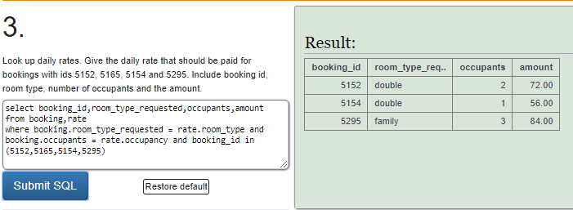

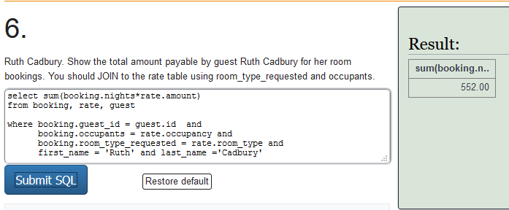

1. Implemente las siguientes nuevas consultas y diseñe las dos más relevantes.
2. Propongan la mejor consulta para el ciclo. Diséñenla e impleméntenla.
3. **Modelo lógico. (¿cómo se almacena?)**